Technikatörténet

Az elmúlt foglalkozás alkalmával az 1956-os forradalmat követő évek lassú konszolidációjával foglalkoztunk. A tömegek gépjárműhöz való juttatásával kapcsolatban két probléma vetődött fel. Előző alkalommal tárgyaltuk a nyilvántartási rendszer megújulását. Most a gépjárműelosztó rendszer kiépítésével fogunk foglalkozni.
Új gépkocsik értékesítésével a Belkereskedelmi Minisztérium Gépjárműjavító Vállalata, majd a Csepel Kerékpár- és Motorkerékpár Nagykereskedelmi Vállalat foglalkozott.1962. telén befutott az első „nagymérvű import” szállítmány, s a Csepel vállalat szervezete rögtön összeomlott.
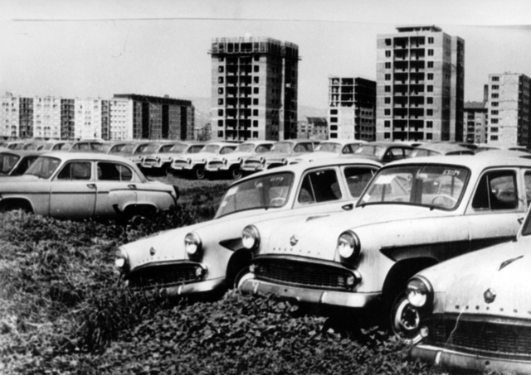
A Belkereskedelmi Minisztérium Vas és Műszaki Főigazgatósága végül úgy döntött, hogy új vállalatba szervezi ki az újautó-értékesítés folyamatát. 1964. január elsején megalakult a "Merkur" Személygépkocsi Értékesítő Vállalat , amely a következő negyed évszázad során fogalommá vált. A Merkur mostoha körülmények között kezdte működését. A Csepel Vállalat nem igazán törődött az automobilokkal, s a rengeteg panaszt már a Merkurnak kellett orvosolnia. Hiányzott az egyre nagyobb számban érkező importjárművek kezelésére alkalmas infrastruktúra is. S ekkor még nem ejtettünk szót magáról az elosztás rendszeréről, a sorszámok kiadásáról, az évekig tartó várakozásról.
A Merkur kínálata a hatvanas években féltucatnyi modellből állt. Az első Trabant 38 ezer forintba, a nagykerekű Wartburg 40 ezer forintba, a Moszkvics 402-es 42 ezer forintba, a Skoda Octavia 45 ezerbe került.
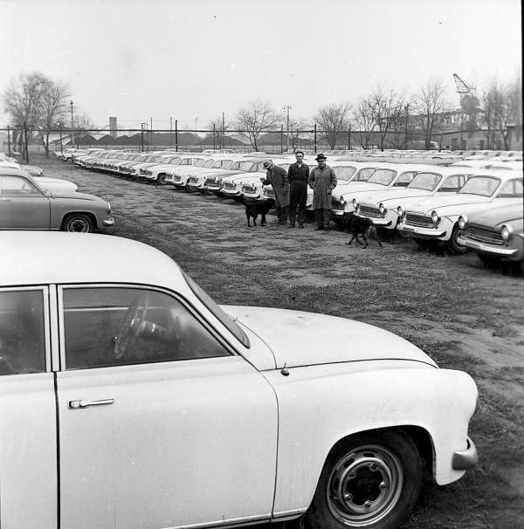
A gazdasági reform idején 1968-ban nyugati modelleket is lehetett forintért vásárolni, igaz, már előjegyzéskor be kellett fizetni a teljes vételárat. Akkor nyolcezer darab Fiat 500-as és 850-es, négyszáz Renault R16-os és ötezer Volkswagen Bogár érkezett. A német népautót nyolcvanezerért árulták. A focisztárok 107 ezer forintos dinósárga 850-es Fiat kupéval jártak, az olasz sportkocsi volt a kínálat legdrágábbja. A magas árak ellenére is gyorsan elkeltek az autók, a sikeres folytatásnak a Belkereskedelmi Minisztérium vetett véget, amikor a külkereskedelmi mérleg stabilitására és valutahiányra hivatkozva nem adott több importengedélyt nyugati személygépkocsikra.
A következő alkalommal a 70-es évek témánkat érintő eseményeivel foglalkozunk.

